C. R. A. L.  del GRUPPO BANCARIO MONTE DEI PASCHI DI SIENA  SIENA, Via dei Termini, 31 - Tel. 0577 552289  www.cralmontepaschi.it  Circolare n. 76/2025 - SEZIONE CULTURA | 

Siena, 5 maggio 2025

A T U T T I I S O C I

MANDELA FORUM, FIRENZE  ACHILLE LAURO  Il CRAL propone ai propri Soci la possibilità di assistere, presso il Mandela Forum di Firenze, al seguente concerto: | 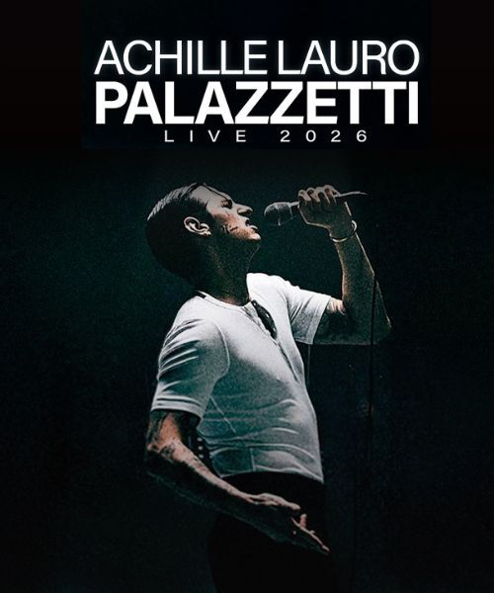
  ACHILLE LAURO  Palazzetti Live 2026 | DOMENICA 22 MARZO 2026 – ore 21.00  POSTO DI 1ˆ SETTORE NUMERATO  O DI PARTERRE
Dopo il debutto al primo posto della classifica con il suo nuovo album “Comuni Mortali”, per Achille Lauro continua il successo anche live, con il tour in corso, tutto sold-out: una vera e propria rinascita artistica. Vista la grande richiesta, sono state appena annunciate altre date anche per il prossimo anno, dove l’artista si prepara a portare i brani del nuovo disco e i suoi più grandi successi in un tour nei palazzetti.

L'organizzazione tecnica è affidata all’Agenzia Viaggi IL CARROCCIO di Siena.

La quota di partecipazione è di € 95,00 a persona per posto a sedere numerato di 1^ settore o di € 65,00 a persona per posto in piedi in Parterre, comprensivi di viaggio di andata e ritorno in pullman e di biglietto d’ingresso.
Si prega di specificare chiaramente l'opzione prescelta, per quanto riguarda il tipo di biglietti desiderati.

La partenza del pullman da Siena è prevista nel pomeriggio del giorno dello spettacolo; il rientro a Siena subito dopo la fine dello spettacolo stesso. Saranno comunque inviate ai partecipanti, dopo il termine ultimo per le adesioni, apposite comunicazioni con conferma acquisto biglietti e successivamente con indicazione di orario e luogo di partenza del pullman.

Le adesioni devono essere effettuate compilando, con tutti i dati richiesti, il modulo di adesione riportato in calce alla presente, da inviare in uno dei seguenti modi:
- Salvare sul pc la circolare, compilare quindi direttamente da tastiera i campi richiesti e ritornare il tutto in allegato (preferibilmente in formato word, altrimenti in pdf) all’email indicata in fondo al modulo stesso.
- Stampare la circolare, compilare a mano il modulo di adesione, scannerizzarlo e ritornarlo in allegato all’email indicata in fondo al modulo stesso.
- Stampare la circolare, compilare a mano il modulo di adesione (compresa firma) e ritornare quindi il cartaceo tramite posta interna o ordinaria all’indirizzo del nominativo indicato in fondo al modulo stesso.

ATTENZIONE: Questo evento è soggetto alla normativa che prevede l'obbligo della nominatività. E’ quindi obbligatorio indicare nel modulo di adesione i dati richiesti dei partecipanti, scrivendo in stampatello e con caratteri ben leggibili.

Le adesioni dovranno pervenire ENTRO VENERDI’ 9 MAGGIO 2025, salvo anticipato esaurimento dei posti, a:

POGGIALINI STEFANO c/o CRAL MONTEPASCHI iniziative@cralmontepaschi.it Cell. 333-9125472

Cordiali saluti.

IL PRESIDENTE
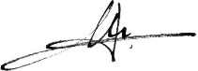

----------------------------------------------------------------- MODULO DI ADESIONE -----------------------------------------------------------------

Circolare n. 76/2025 – MANDELA FORUM, FIRENZE – ACHILLE LAURO

Io sottoscritto |  | Socio CRAL - Cod.Fiscale

email |  | Tel.cell.

Ο | in servizio presso |  | Tel. ufficio

Ο | in quiescienza. | Tel. abitazione

PRENOTO la partecipazione per le seguenti persone:

RICHIEDO pertanto al CRAL del GRUPPO BANCARIO MONTE DEI PASCHI DI SIENA di provvedere, per mio conto, all’acquisto di

n. |  | biglietti in POSTO DI 1^ SETTORE NUMERATO (preferibile) o di PARTERRE (se non disponibili gli altri)

n. |  | biglietti di PARTERRE (preferibile) o in POSTO NUMERATO 1^ SETTORE (se non disponibili gli altri)

n. |  | biglietti in POSTO NUMERATO 1^ SETTORE (se non disponibili rinuncio)

n. |  | biglietti di PARTERRE (se non disponibili rinuncio)

AUTORIZZO la BANCA MONTE DEI PASCHI DI SIENA S.p.A. ad addebitare sul mio c/c n° |  | presso la

Filiale di |  | Cod.

IBAN

l’importo complessivo di € |  | da riconoscere al CRAL del Gruppo Bancario Monte dei Paschi di Siena mediante

l'accredito sul c/c n. 33381.83 presso la Filiale di Siena, quale quota di partecipazione per l’iniziativa di cui sopra.

ATTENZIONE: Chi avesse variato C/C rispetto all’iniziale fornito al CRAL, prima di indicarlo nel riquadro sopra, è necessario che si rechi dove trattiene il rapporto e lo faccia autorizzare per i mandati che arriveranno dal nostro CRAL, altrimenti non sarà possibile usarlo e quindi dare seguito all’adesione.

Prendo inoltre atto che, ai sensi del "GDPR - Regolamento UE 2016/679", i "dati personali" richiesti nel presente modulo saranno trattati da parte del Cral dei Dipendenti del Gruppo Bancario Montepaschi di Siena secondo le modalità e per le finalità descritte nell' "Informativa per il trattamento dei dati personali" reperibile sul sito del Cral (www.cralmontepaschi.it) di cui confermo di aver preso visione.

data |  |  | Nome / Firma (solo per invio cartaceo)

MODULO DA RITORNARE COMPILATO O SCANNERIZZATO PER EMAIL O, IN ALTERNATIVA, DA INVIARE IN BUSTA A:

POGGIALINI STEFANO

Segreteria CRAL MONTEPASCHI

Via dei Termini 31 - 53100 SIENA

Tel. cell. 3339125472

iniziative@cralmontepaschi.it

